Наблюдение за сезонными явлениями – инеем, заморозками.

Природа, как она красива и уникальна. Как мы любим прогулки! Любим за то, что можем прыгать, бегать, изучать что-то, следить за тем, как тают льдинки в теплых руках, как поют птицы, в ходе наблюдений знакомимся с живой и неживой природой, многообразием существ, их развитием, приспособлением к среде обитания. Для нас прогулка является уникальной возможностью не только оздоровить детей, но и обогатить их новыми знаниями о природе.
В солнечный день обращали внимание на красоту зимнего пейзажа (от солнечных лучей все блестит и сверкает).
Наблюдая за деревьями на прогулке, дети отметили, что они покрыты инеем.У них сразу же возник вопрос: «А почему деревья покрылись инеем?» Я объяснила им, что потепление погоды и резкое похолодание вызывает иней.
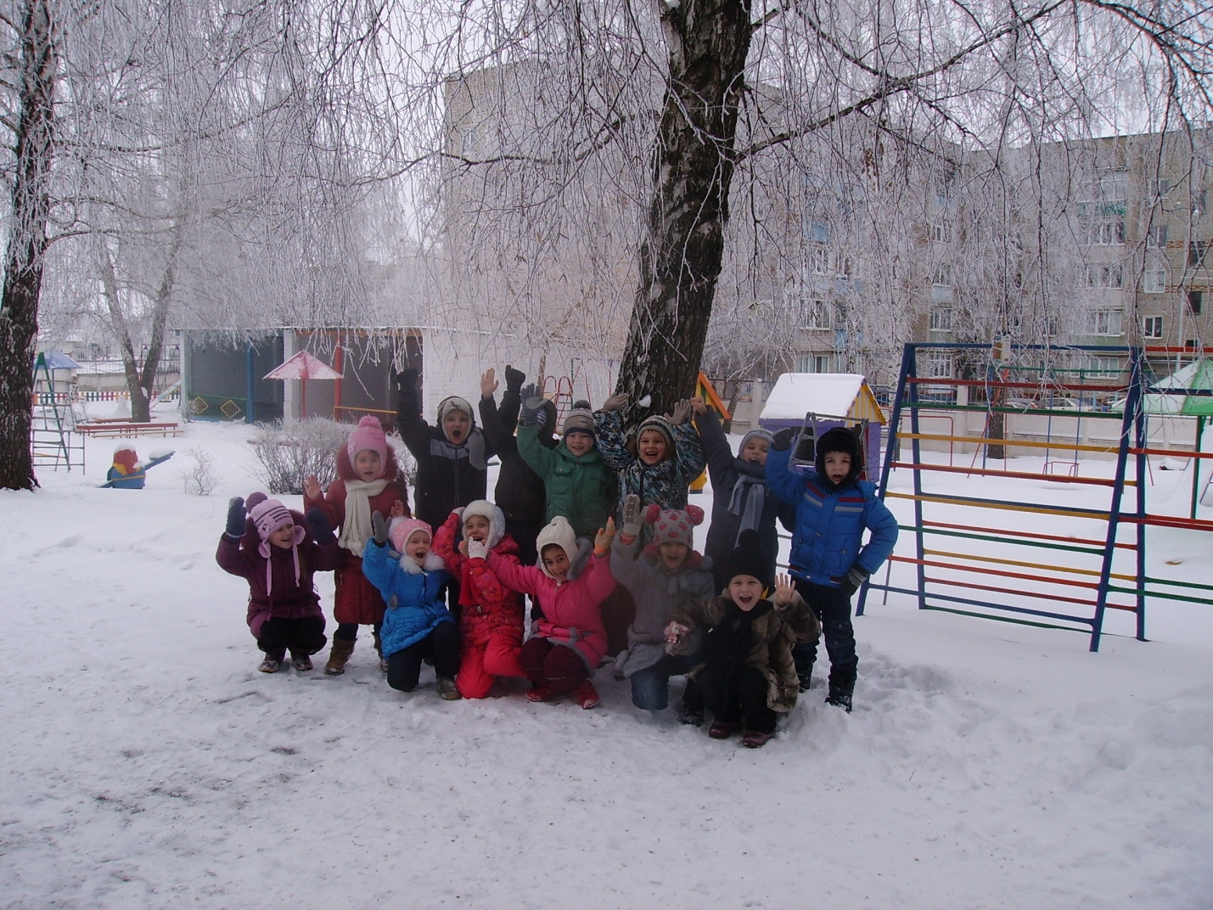
Все любовались удивительной красотой деревьев. Мы все вместе прочитали стихотворение С.Есенина «Береза». Затем дети продолжили свою прогулку: строили крепость, играли в подвижную игру: «Прятки». 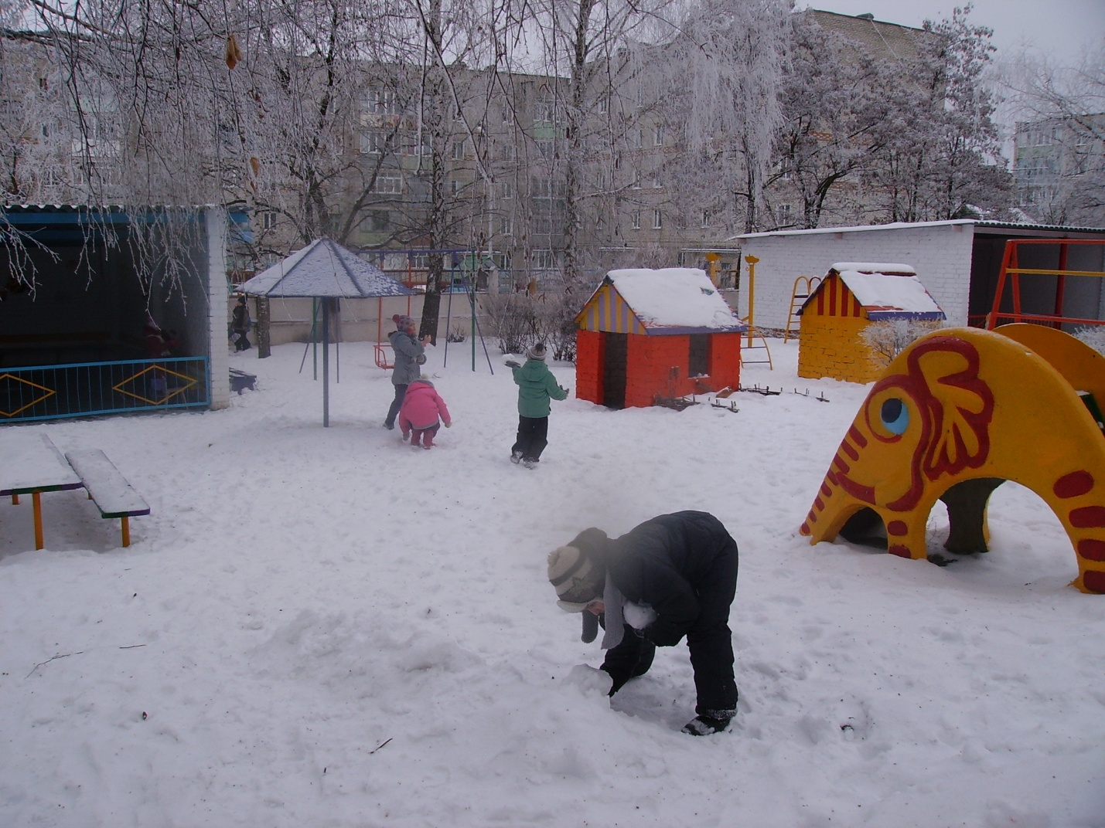
И в конце прогулки выучили с детьми приметы февраля:
В феврале зима с весной встретятся впервой.
Февраль зиму выдувает, а март ломает.
Февраль силен метелью, а март капелью.

